https://vk.com/territorija_uj?w=wall-194928865_3255

Территория (МБОУ "Усть-Язьвинская ООШ")
3 сен 2020

Каждый год 3 сентября в нашей стране отмечается ДЕНЬ СОЛИДАРНОСТИ В БОРЬБЕ С ТЕРРОРИЗМОМ.
День приурочен к трагическим событиям, произошедшим 1-3 сентября 2004 года в городе Беслане, когда в результате беспрецедентного по своей жестокости террористического акта погибло 333 человека, 186 из которых - дети.
Именно в память о жертвах Беслана в России федеральным законом "О внесении изменений в Федеральный закон "О днях воинской славы (победных днях) России" от 21 июля 2005 года был учрежден День солидарности в борьбе с терроризмом.
3 сентября мы вспоминаем жертв всех террористических актов и отдаем дань уважения тем, кто погиб при предотвращении терактов и спасении заложников.

https://yandex.ru/video/preview/?filmId=9007332506079183045&url=http%3A%2F%2Fok.ru%2Fyetolesnoy%2Ftopic%2F152181582035058&text=%D0%98%D0%BD%D1%84%D0%BE%D1%80%D0%BC%D0%B0%D1%86%D0%B8%D0%BE%D0%BD%D0%BD%D1%8B%D0%B9%20%D0%B2%D0%B8%D0%B4%D0%B5%D0%BE%D1%80%D0%BE%D0%BB%D0%B8%D0%BA%203%20%D1%81%D0%B5%D0%BD%D1%82%D1%8F%D0%B1%D1%80%D1%8F%20%D0%B4%D0%B5%D0%BD%D1%8C%20%D1%81%D0%BE%D0%BB%D0%B8%D0%B4%D0%B0%D1%80%D0%BD%D0%BE%D1%81%D1%82%D0%B8%20%D0%B2%20%D0%B1%D0%BE%D1%80%D1%8C%D0%B1%D0%B5%20%D1%81%20%D1%82%D0%B5%D1%80%D1%80%D0%BE%D1%80%D0%B8%D0%B7%D0%BC%D0%BE%D0%BC&path=sharelink

Территория (МБОУ "Усть-Язьвинская ООШ")
3 сен в
- Сегодня в нашей школе в рамках Дня солидарности в борьбе с терроризмом в каждом классе прошла акция "Мы помним!", посвященная трагическим событиям в Беслане. Учебный день начался с минуты молчания. Символами акции стали детская игрушка, стакан воды и зажженная свеча - как напоминание о тех страшных событиях.

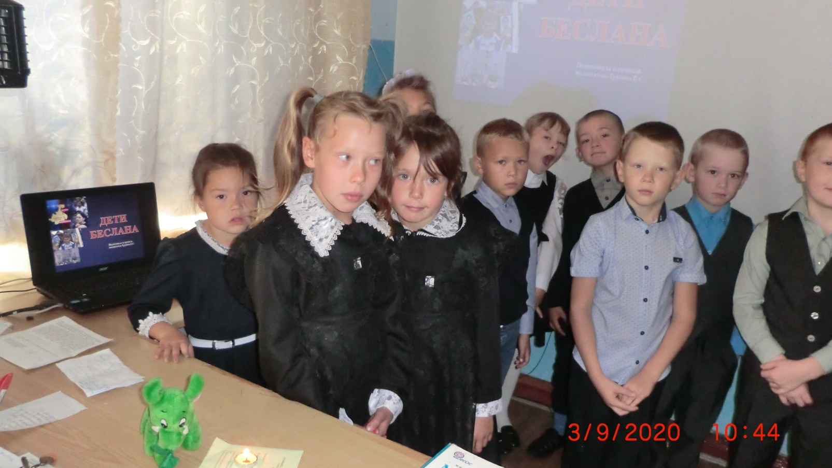

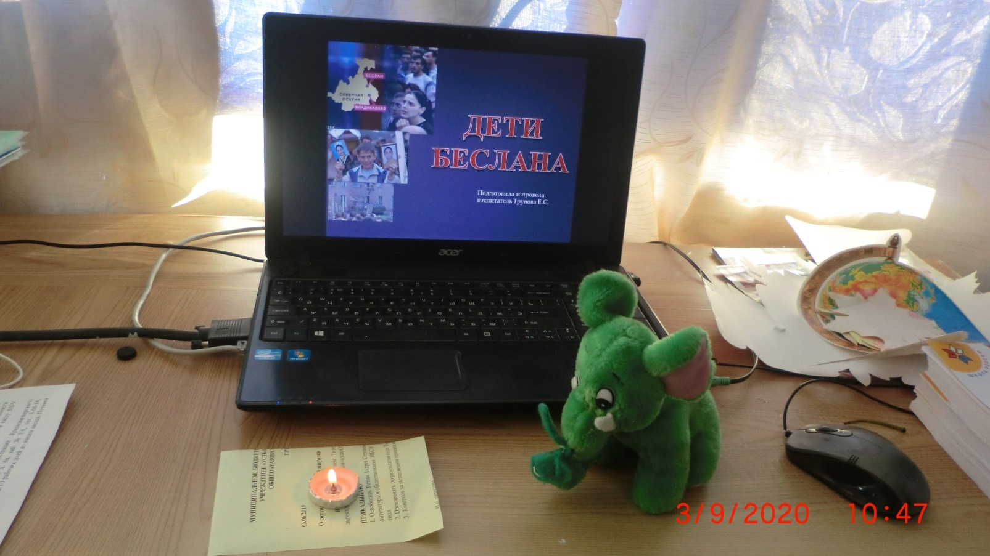

Территория (МБОУ "Усть-Язьвинская ООШ")
1 сен
🍁🍁🍁Как же это здорово - встретиться после о-о-о-чень длительной разлуки с любимой школой, педагогами, одноклассниками!

🔔💥Учебный год дал старт!!!

🎒🎒🎒Двенадцать первоклашек пополнили нашу школьную семью. И пусть сегодняшние обстоятельства вносят коррективы в школьную жизнь, но школьные традиции остаются нерушимыми. Как всегда, в этот день, были возложены цветы к памятнику погибшим в годы Великой Отечественной войны и к могилам учителей.
В нашей школе существует, на мой взгляд, замечательная традиция. 1 сентября учащиеся возлагают цветы к памятнику воинам, погибшим во время Великой Отечественной войны. В первый день учебы ребята не только отдают дань памяти погибших, но и учатся ценить возможность жить в мире без войн и насилия.

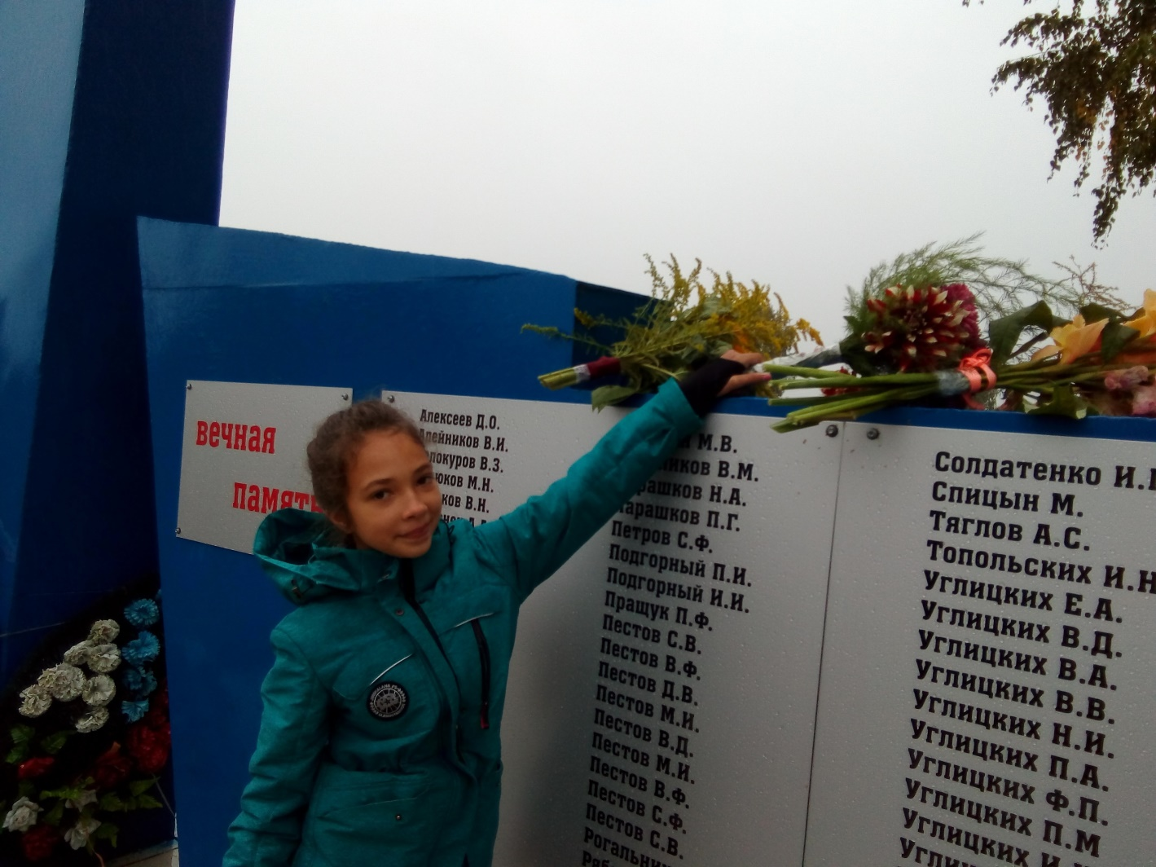

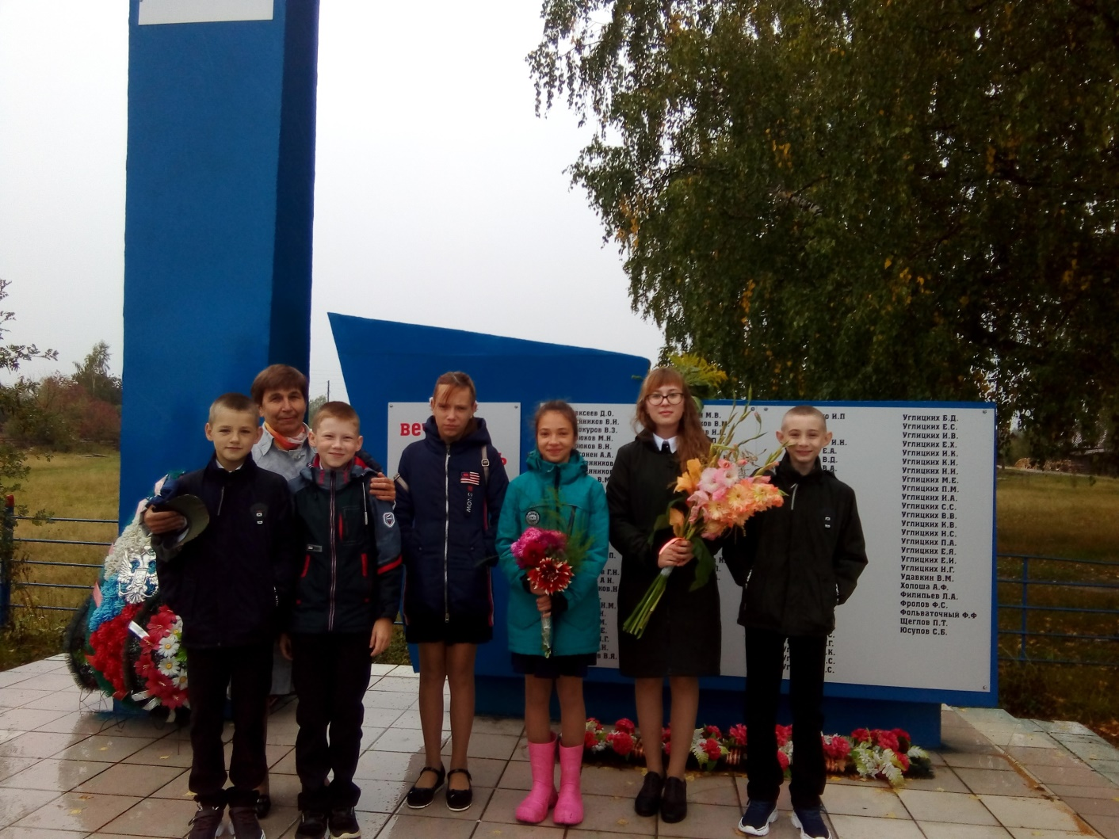

https://vk.com/territorija_uj?w=wall-194928865_3545

